  - LE CHAMP MAGNETIQUE TERRESTRE
- Définition et généralités:
En tout point du globe, une boussole s'oriente selon une direction bien définie : il existe donc un champ magnétique naturel lié à la terre : c'est le champ magnétique terrestre. La terre agit comme un dipôle magnétique ou un aimant.
Le champ magnétique terrestre est celui d'un dipôle central placé suivant une droite faisant avec l'axe de rotation de la terre un angle de 11°. L'aiguille d'une boussole est orientée par les pôles géomagnétiques.
L'axe des pôles magnétiques ne correspond pas à l'axe des pôles géographiques, l'angle compris entre l'aiguille aimantée d'une boussole et le nord géographique est appelé déclinaison varie d'un point à un autre.
Le champ magnétique terrestre est du essentiellement à des causes internes, les autres causes sont le rayonnement électromagnétiques du soleil et la présence de roches magnétiques dans l'écorce.
La différence de vitesse de rotation entre le noyau externe liquide et le manteau crée un effet de dynamo.
L'intensité du champ magnétique terrestre est très élevée aux pôles et faibles dans les régions équatoriales.
La présence du champ magnétique terrestre a facilité la compréhension de la théorie de la tectonique des plaques.
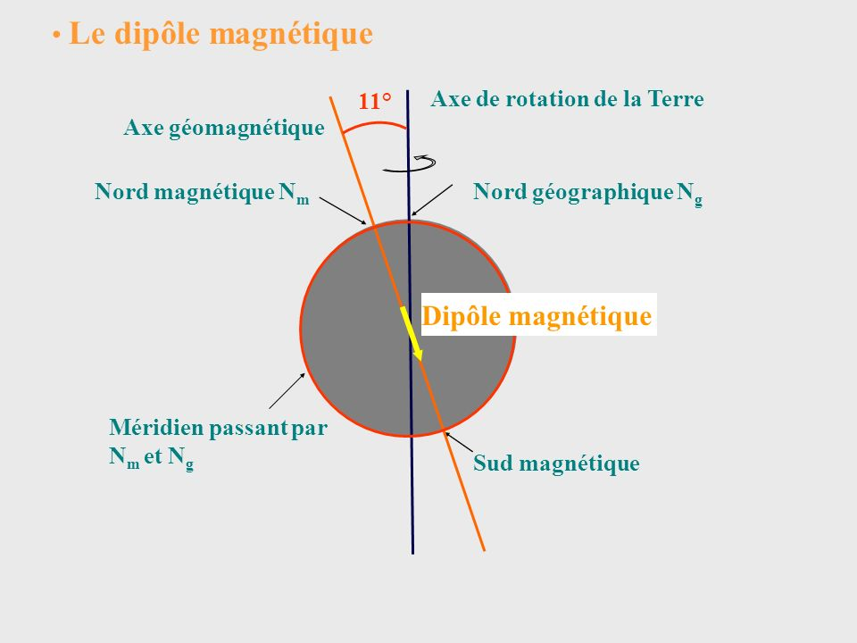

- Origine du champ magnétique terrestre:
La terre est formée par une série de couches emboitées qui différent par leurs propriétés physico-chimiques et qui ne se comportent pas uniformément (déplacement, vitesse) au cours de la rotation de la terre.
Ces différences de comportements donnent naissance à des courants d'électrons dans le noyau c'est la dynamo naturelle, responsable du champ magnétique.
Il existe des variations du champ qui sont d'origine externe et dues à des courants circulant dans les couches de la haute atmosphère, ces couches sont fortement ionisées et ce phénomène est du essentiellement au rayonnement électromagnétique du soleil.

- Histoire du champ magnétique terrestre:
La compréhension du magnétisme terrestre a constitué un pas très important dans la formulation de la théorie de la tectonique des plaques. Deux aspects du magnétisme : le paléomagnétisme et les inversions du magnétisme terrestre. La découverte de bandes d'anomalies magnétiques sur les planchers océaniques parallèles aux dorsales est venue réconforter la théorie de l'expansion des fonds océaniques.
L'étude du champ magnétique durant les temps géologiques est appelé paléomagnétisme. Certaines roches contiennent des minéraux ferromagnésiens qui s’aimantent dans un champ magnétique et en conserve la mémoire.
Les roches volcaniques se trouvent soumises, tout au long de leur refroidissement au champ magnétique terrestre, elles acquièrent de ce fait une aimantation thermorémanente stable ayant la direction du champ et subsistant ensuite la température ordinaire.
Donc les roches anciennes permettent de retrouver le champ terrestre à l'époque de leur mise en place, de même certaines roches sédimentaires contiennent des minéraux magnétiques dont l'orientation est acquise lors de la sédimentation ou au cours de la croissance cristalline.
La méthode consiste à mesurer le magnétisme rémanent des roches, préalablement orientées dans leur position actuelle lors du prélèvement, a partir de cette étude que l'on a pu mettre en évidence la variation de la position des pôles magnétiques au cours des temps géologiques: ce sont des inversions des pôles qui se sont produit de nombreuses fois au cours des temps géologiques.
Le paléomagnétisme et les inversions du magnétisme terrestre qui sont restés gravés sur les roches du plancher océanique sont en faveur de la théorie de l’expansion des fonds océaniques.
- Prospection magnétique:
De nombreux minerais et roches riches en minéraux magnétiques ont une intensité d'aimantation élevée. Les anomalies magnétiques et par la suite les filons et les couches de roches magnétiques peuvent êtres directement détectés sur le terrain.
Une autre méthode utilise les courants électriques naturels qui existent dans le sol, on compare les variations du champ magnétique terrestre à la surface du sol à celles du champ tellurique superficiel.

